第六章 螺旋机构
§6—1 螺纹的形成及主要参数

螺旋副是面接触的空间运动副。螺杆（或螺栓）和螺母通过螺旋副联接，其运动副元素分别为外螺旋面和内螺旋面。
螺旋传动由螺杆和螺母组成，主要用于将旋转运动变为直线运动，也可把直线运动变为旋转运动，同时传递动力。按摩擦性质的不同，螺旋传动可分为滑动螺旋传动和滚动螺旋传动两大类。这里主要介绍滑动螺旋传动的设计计算。
一、螺纹的形成和分类
1、螺纹的形成
如图4-1所示：把一锐角为ψ的直角三角形绕到一直径为d的圆柱体上，绕时底边与圆柱底边重合，则斜边就在圆柱体上形成一条空间螺旋线。
如用一个平面图形K（如三角形）沿螺旋线运动并使K平面始终通过圆柱体轴线YY-这样就构成了三角形螺纹。同样改变平面图形K，同样可得到矩形、梯形、锯齿形、圆弧形（管螺纹）
2、螺纹的类型

螺纹 三角形（普通螺纹）、管螺纹——联接螺纹（精密传动）
按牙型 矩形螺纹，梯形螺纹，锯齿形螺纹——传动螺纹

按位置 内螺纹——在圆柱孔的内表面形成的螺纹
螺纹 外螺纹——在圆柱孔的外表面形成的螺纹

三角形 粗牙螺纹——用于紧固件
螺纹 细牙螺纹——同样的公称直径d下，P小，自锁性好，适于薄壁细

小零件和冲击变载等情况

根据螺旋线 左旋——图4-2b
绕行方向螺纹 右旋——常用

单头螺纹（n=1）——用于联接
根据螺旋 双头螺纹（n=2）
线头数 多线螺纹（n≥2） 用于传动

5）按螺旋的作用分 联接螺纹

传动螺纹
二、螺纹的主要参数
1）外径d（大径）（D）——与外螺纹牙顶相重合的假想圆柱面直径——亦称公称直径
2）内径（小径）d₁(D₁)——与外螺纹牙底相重合的假想圆柱面直径，在强度计算中作危险剖面的计算直径
3）中径d₂——在轴向剖面内牙厚与牙间宽相等处的假想圆柱面的直径，近似等于螺纹的平均直径 d₂≈0.5(d+d₁)
4）螺距P——相邻两牙在中径圆柱面的母线上对应两点间的轴向距离
5）导程（S）——同一螺旋线上相邻两牙在中径圆柱面的母线上的对应两点间的轴向距离
6）线数n——螺纹螺旋线数目，一般为便于制造n≤4
螺距、导程、线数之间关系：L=nP
7）螺旋升角ψ——在中径圆柱面上螺旋线的切线与垂直于螺旋线轴线的平面的夹角。
$$ψ={\text{arctgL}}/{{πd}_{2}}=\text{arctg}\frac{\text{nP}}{{πd}_{2}}$$
8）牙型角α——螺纹轴向平面内螺纹牙型两侧边的夹角
9）牙型斜角β——螺纹牙型的侧边与螺纹轴线的垂直平面的夹角。对称牙型$β=\frac{α}{2}$
各种螺纹（除矩形螺纹）的主要几何尺寸可查阅有关标准——公称尺寸为螺纹外径对管螺纹近似等于管子的内径。
§14—2 螺旋副的受力分析、效率和自锁
一、矩形螺纹
当螺母相对于螺杆等速旋转时，可看作为一滑块(螺母)沿着以螺纹中径d2展开，斜度为螺纹升角ψ的斜面上等速滑动
1、螺纹的拧紧
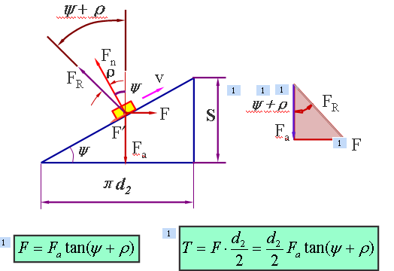

2、当螺纹拧松(滑块下滑)时：
螺母在F和Fa的联合作用下，沿斜面等速向下运动。
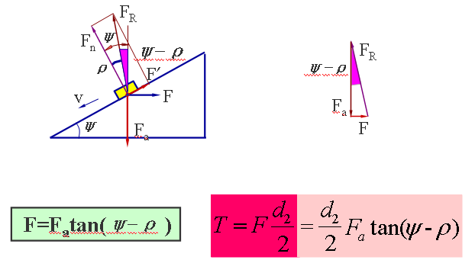
螺旋副的自锁条件为：$ψ≤ϕ_{v}={\text{tg}}^{−1}\frac{f}{\text{cos}β}={\text{arctgf}}_{r}$
（见机械原理）
螺旋副的传动效率为：$η=\frac{\text{tg}ϕ}{\text{tg}(ϕ+ϕ_{v})}$
克服轴向力Q匀速上升所需的圆周力
二、非矩形螺纹

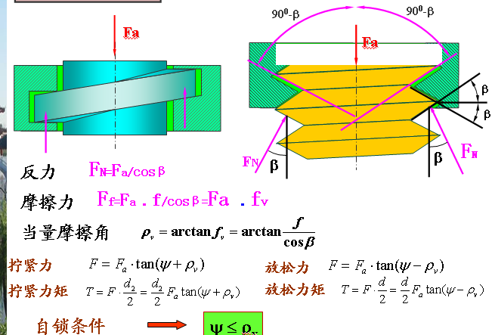

§6-3 螺 旋 机 构
一、螺旋机构的特点
（1）传动比大。螺母旋转一周，螺杆只移动一个导程。
（2）有增力作用。在主动件上施加一较小的力矩，从动件可获得较大的轴向力。
（3）能实现自锁。在滑动螺旋机构中，选择合适的螺旋升角，就有较好的自锁性。
（4）传动精度高。当导程很小时，可以得到很精确的位移。
（5）传动平稳，结构简单，但传动效率低，有自锁性时，其效率通常低于45%。
二、螺旋机构运动的转换及应用
1. 应用
螺旋传动是利用螺杆和螺母组成的螺旋副来实现传动要求的。它主要用于将回转运动变为直线运动或将直线运动变为回转运动，同时传递运动或动力。
2.传动形式
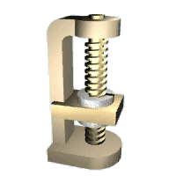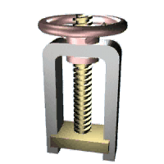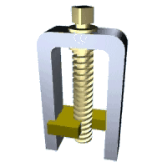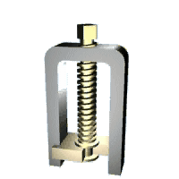

三、螺旋传动类型
1.传力螺旋——举重器、千斤顶、加压螺旋
特点：低速、间歇工作，传递轴向力大、能自锁。
2.传导螺旋——机床进给丝杠—传递运动和动力
特点：速度高、连续工作、精度高。

